2010/2011 EĞİTİM-ÖĞRETİM YILI ÇAYARASI İLKÖĞRETİM OKULU 8. SINIF 2. DÖNEM FEN ve TEKNOLOJİ 2. YAZILI DEĞERLENDİRME SORULARI
- 1.Aşağıdaki cümlelerden doğru olanların başına D, yanlış olanların başına Y yazınız.(10 puan)  - ( )Isı ve sıcaklık bir enerji çeşitidir  - ( )Sabun asidik özellik gösterir  - ( )Sesin frekansı küçüldükçe ses kalınlaşır.  - ( )Saf bir maddenin yoğuşma ısısı ile donma ısısı eşittir.  - ( )Sütte malik asit bulunur.  - ( )Ses boşlukta yayılma özelliği göstermez.  - ( )Saf bir maddenin sıvı halden gaz hale geçerken sıcaklığı artar.  - ( )Sağlıklı bir insan20-20.000dB arasındaki sesleri duyabilir.  - ( )Televizyonun sesini açmakla sesin frekansı değiştirilmiş olur.  - ( )20.000Hz nin üzerindeki seslere ultrason denir.  2.(5 puan)  3. (5 puan)  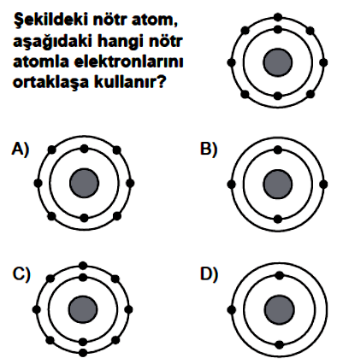  4. Saf katı haldeki X maddesinin ilk sıcaklığı -30 C⁰ dir. Bu madde 90 C⁰ ye kadar ısıtıldığına göre sıcaklık – zaman grafiğini çiziniz.  Erime-donma sıcaklığı= -10,  Kaynama-yoğuşma sıcaklığı= 70 C⁰  sıcaklık  0 ısı |  | 5.Kaan fen ve teknoloji dersinde performans görevi olarak borular ile şekildeki enstrümanı tasarlıyor.  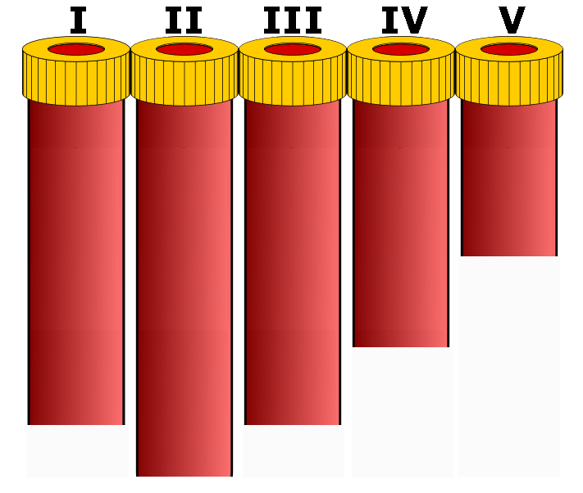  Hangi iki boru eşit şiddette üflendiğinde aynı sesi verir? (5 puan)  - I – II B)I – III  - I – IV D)I – V  6. İçerisinde Ca ve Mg iyonları içeren sular sert sulardır. Sert suları tükettiğimizde sağlığımıza zarar vermez ama sudaki mikroorganizmalar tehlikelidir. Bunun giderilmesi işlemine deznfeksiyon;yöntemlerinden birine ise klorlama denir.  İçme suları hakkında verilen yukarıdaki bilgiye göre hangi çıkarılamaz? (5 puan)  A)İçme sularındaki mikroorganizmalar iyonlardan tehlikelidir.  B)klor vücuda yarar sağlar  C)dezenfeksiyon suyun temizlenmesidir  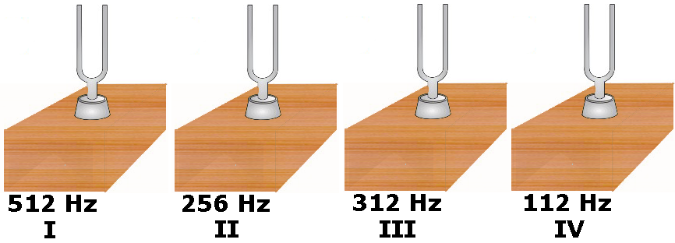  D)Sert sular içme suyu olarak kullanılabilinir  7.  Tuğçe diyapazonlardan ilk önce en kalın ses çıkaranına daha sonra ise en ince ses çıkaranına vuruyor. Tuğçe sırası ile hangi iki diyapazona vurmuştur? (5 puan)  A) IV ve I B) II ve III C) I ve II D) III ve IV  8. Sıcaklığı ölçmek için kullanılan aletin adı nedir? (5 puan)  A) Termometre B) Kalorimtre  C) Barometre D) Dinamometre  9. Aşağıda verilen bilgilerden hangisi yanlıştır? (5 puan)  A) Isı bir enerji türüdür  B) Isının birimi ⁰C dir  C) Sıcaklık, maddenin ortalama hareket enerjisidir  D) Sıcaklık bir enerji türü değildir  10. Fotosentez sırasında karbondioksit ve besin değişimini gösteren grafik aşağıdakilerden hangisidir?  A) Miktar B) Miktar  Besin Karbondioksit  Besin  Karbondioksit  Zaman Zaman  C) Miktar D) Miktar  Karbondioksit  Karbondioksit  Besin Besin  Zaman Zaman
  Özellik | Asit | Baz
  Turnusolu kırmızıya çevirir.
  Kaygandırlar
  Sulu çözeltileri OH iyonu verir
  Tadlarına bakılması zararlıdır
  Sulu çözeltileri H iyonu verirler
11.Aşağıdaki cümlelerde boş bırakılan yerlere uygun kelimeleri yazınız.(10 puan)
Yanma, Artar, Özısı Joule, Mavi, H⁺, Erime, Ekşi, Genlik, Frekans

- & Bazlar turnusol kağıdının rengini ………………. renge çevirir.
& Bir saniyedeki titreşim sayısına …………………… denir.
& Bir çözeltinin pH değeri 1’e yaklaştıkça çözeltinin asitliği …………………
4- & Bir element ya da bileşik oksijen gazı ile tepkimeye giriyorsa bu tür tepkimelere ………..……… tepkimeleri denir
& Isının birimi…..……………………….dir.
7.) & Suda çözündüğüne ………………………..iyonu oluşturan madde asidik özellik gösterir.
8- & Asitlerin sulu çözeltilerinin tatları………………………….dir.
9- & Katı bir maddenin erirken çevreden almış olduğu ısıya ………………………….ısısı denir.
10 & Bir ses dalgasının tepe ve çukur noktaları arasındaki uzaklığın yarısına …………………. denir.
& Bir maddenin sıcaklığını 1 ºC artırmak için verilmesi gereken enerjiye …………………………. denir
12.Maddelerin fiziksel hallerindeki değişimlerle ilgili verilen bilgilerden hangisi yanlıştır? (5 puan)  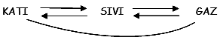  A) Katı halden sıvı hale geçerken madde çevreden ısı alır.  B) Sıvı halden katı hale geçerken madde çevreden ısı alır.  C) Gaz halinden sıvı hale geçerken madde çevreye ısı verir.  D) Sıvı halden gaz haline geçerken madde çevreden ısı alır.  13.Buz-su karışımı dolu bir beher ısıtılıyor. Termometrenin gösterdiği değer ne zaman yükselir? (5 puan)  A) Isı verildiği anda  B) Buzun tamamı eridikten sonra  C) Buz ilave ettikten sonra  D) Buzun bir kısmı eridikten sonra  14.Suyun ısı alış verişi sonucunda oluşan yağış şekilleri ve hal değişimleri aşağıda gösterilmiştir. Buna göre 1,2,3 ve 4 numaralı yerlerde gerçekleşen hal değişimleri isimlerinden hangisi doğrudur? (5 puan)  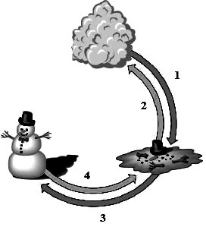  A ) 1: Buharlaşma B) 2:Yoğuşma  C) 3: Donma D) 4: Kaynama  15. (5puan)  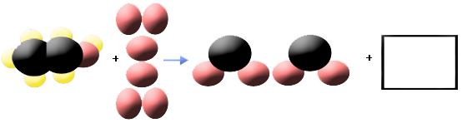  Şekilde verilen kimyasal tepkimede kutu ile gösterilen kısma aşağıdakilerden hangisi gelmelidir?  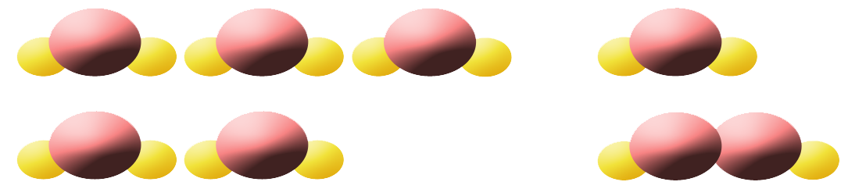  A) C)  B) D) | 16.Fen ve teknoloji dersinde Azra, Aras, Rana ve Ayaz’ın aşağıdaki etkinlikleri yapıyorlar.  Azra: İki elini birbirine 1 dakika süre ile sürtüyor.  Aras: Eline aldığı çekiç ile bir metal parçasını dövüyor.  Rana: Elektrikli su ısıtıcına koyduğu suyun kaynamasını bekliyor.  Ayaz: Projeksiyon cihazının ışığına termometre tutuyor.  Öğrencilerin bu etkinlikleri tasarlayıp yapmalarının sebebi aşağıdakilerden hangisi olabilir? (5 puan)  A) Mekanik ve elektrik enerjisinin ısıya dönüştüğü göstermek.  B) Maddelerin ısınırken enerji verdiğini göstermek.  C) Isının akış yönünü göstermek.  D) Taneciklerin ortalama hareket enerjisinin değişebileceğini göstermek.  17) 40 ºС sıcaklığı olan 30 g kütleli K cismi ile 20 g kütleli 80 ºС sıcaklığı olan L cismi birbirine dokunduruluyor.  Bu durum ile ilgili aşağıdaki açıklamalardan hangisi yanlıştır? (5 puan)  - Cisimlerin son sıcaklıkları K’nın kütlesi büyük olduğu için eşit olmaz.  - Isının akış yönü L cisminden K cismine doğrudur.  - K cisminin taneciklerinin sahip olduğu ortalama hareket enerjisi zamanla artar.  - L cisminin taneciklerinin sahip olduğu ortalama hareket enerjisi zamanla  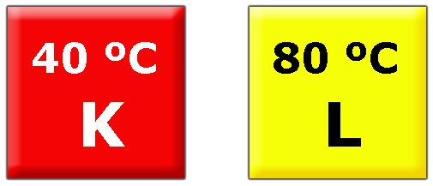  18.Şekildeki özdeş kaplarda belirtilen miktarda yağ ve su bulunmaktadır. Özdeş ısıtıcılar ile maddelerdeki sıcaklık artışının özısıya bağlı olduğunu göstermek isteyen öğrenci şekildeki düzeneklerden hangi ikisini kullanmalıdır?  (5 puan)  - I ve II  - I ve III  - II ve IV  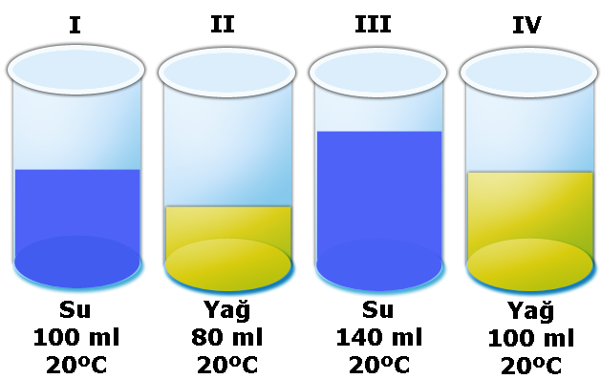  D) I ve IV  BAŞARILAR DİLERİM  HÜSEYİN ESEN

